

INSTITUTO POLITECNICO NACIONAL “IPN”

ESCUELA SUPERIOR DE COMPUTO “ESCOM”

PRACTICA 1: PREDICTOR FRUTAS

LANDEROS CORTES PEDRO JONAS

PROCESAMIENTO DE LENGUAJE NATURAL MACHINE LEARNING

PROFESOR: ABDIEL REYES VERA

INDICE
Introducción 3
Desarrollo 4
Flujo del programa 4
Ejecución del programa 4
Explicación de código 6
Anexos 7
Conclusiones 8
Referencias 9

Indice de figuras
Figure 1. Interaccion inicial con el usuario 4
Figure 2. Fruta no encontrada 5
Figure 3. Fruta encontrada 5
Figure 4. Multiples match de frutas 5
Figure 5. Tabla representativa de datos recopilados de diversas frutas 7

Introducción
En el campo de machine learning, los sistemas aprenden a partir de datos para mejorar su capacidad de tomar decisiones o realizar predicciones sin la necesidad de ser programados explícitamente en cada caso. Esta practica implementa un programa basado en esa idea que funciona para intentar predecir distintas frutas. El objetivo es que a través de una serie de preguntas estructuradas sobre características como lo son el color, si tiene semillas, o si se pela el sistema intenta adivinar la fruta que el usuario tiene en mente.
Al utilizar un problema sencillo como la identificación de frutas, se facilita la exploración de principios clave como la clasificación, la representación de atributos y la retroalimentación del sistema, lo que permite mostrar la lógica detrás de los algoritmos y al mismo tiempo la dificultad de trabajar con datos reales.
En el marco de esta práctica, el programa desarrollado ejemplifica de manera sencilla los principios del aprendizaje automático, aplicados al reconocimiento e identificación de frutas. La idea central consiste en que el sistema interactúe con el usuario mediante una serie de preguntas sobre características particulares de las frutas, tales como su color, si es tropical, si contiene semillas, si se pela o si es dulce. A partir de estas respuestas, el programa intenta adivinar qué fruta tiene en mente el usuario, apoyándose en una base de datos previamente construida en formato CSV.
La práctica no solamente tiene como propósito implementar un algoritmo funcional, sino también comprender la importancia de los datos en los sistemas inteligentes. Cada registro en el CSV representa un ejemplo concreto del mundo real, y la calidad, diversidad y organización de estos datos impactan directamente en la capacidad del sistema para generar buenas predicciones. Asimismo, la interacción con el usuario permite observar cómo los sistemas de aprendizaje automático requieren un proceso continuo de actualización para enfrentar nuevos escenarios y adaptarse a la variedad de casos que se presentan.
De esta manera, el proyecto se plantea como una actividad formativa que permite asimilar de forma práctica conceptos esenciales de machine learning, tales como la representación de información, la categorización de elementos y el uso de la retroalimentación para optimizar resultados. Al mismo tiempo, evidencia cómo los fundamentos teóricos del aprendizaje automático pueden trasladarse a ejemplos sencillos y accesibles, logrando que sean entendidos y aplicados de una forma clara y tangible.
En resumen, esta práctica tiene como finalidad principal experimentar de manera práctica con la implementación de un sistema de predicción sencillo basado en características de frutas. A través de la interacción, la retroalimentación y la actualización de la base de datos, se busca comprender mejor cómo los sistemas de machine learning aprenden, se ajustan y mejoran con el tiempo. Aunque se trate de un ejemplo básico, refleja el núcleo de los procesos que emplean tecnologías mucho más complejas, demostrando que incluso con estructuras simples es posible evidenciar el poder y la utilidad del aprendizaje automático.

Desarrollo

Flujo del programa
El flujo general de ejecución del programa se puede describir en tres fases:
- Interacción inicial con el usuario: El sistema solicita al usuario que piense en una fruta, luego plantea preguntas específicas sobre sus características. Las respuestas pueden ser afirmativas negativas o desconocidas, lo que permite cierto nivel de flexibilidad en el proceso de identificación.
- Filtrado: Con base en las respuestas del usuario, el programa filtra la base de datos para obtener un conjunto de frutas candidatas que cumplen con las condiciones dadas, en caso de haber múltiples coincidencias, se ordenan de acuerdo con el número de apariciones (cuantas veces han sido acertadas previamente) y por orden alfabético en caso de un nuevo empate.
- Aprendizaje: Si el sistema adivina correctamente la fruta se incremente el contador de apariciones para reforzar la importancia de esa opción en el futuro, pero si no logra acertar se solicita el nombre de la fruta al usuario y registra sus características, enriqueciendo así la base de datos, este mecanismo de retroalimentación emula un aprendizaje supervisado básico: a partir de ejemplos nuevos el programa mejora su capacidad de predicción.
Los valores exactos para considerar de cada fruta son los siguientes:
- Nombre
- Color
- Cítrica
- Tropical
- Con semillas
- Se pela
- Dulce
- Apariciones

Ejecución del programa
A continuación, se muestran ejemplos de la ejecución del programa:
Interacción inicial
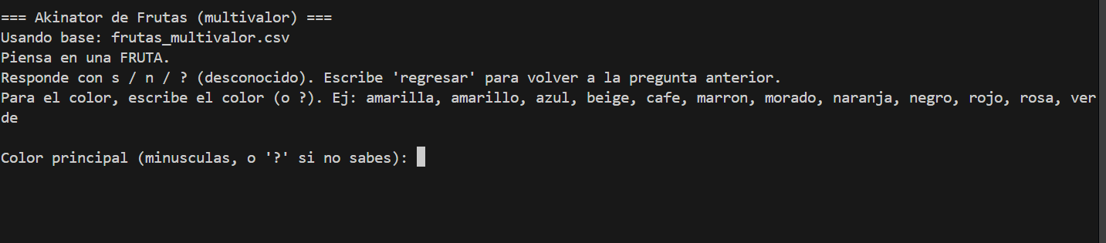
Figure 1. Interaccion inicial con el usuario
Fruta no encontrada
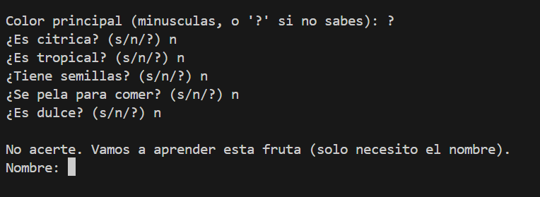
Figure 2. Fruta no encontrada
Fruta encontrada
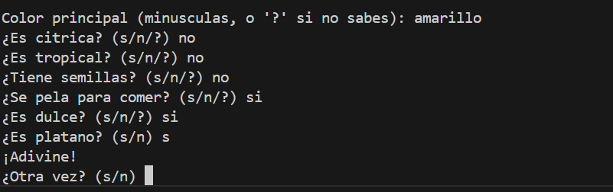
Figure 3. Fruta encontrada
Varios match de mismas características
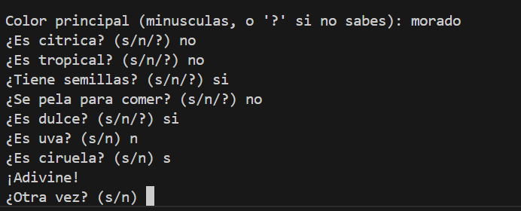
Figure 4. Multiples match de frutas

Explicación de código
El programa se estructura en varios bloques que permiten organizar sus funcionalidades de manera clara.
En primer lugar, se definen las constantes y el esquema de datos. Se establece la lista de columnas que debe tener el archivo CSV, incluyendo atributos como el nombre, color y características booleanas, además del campo apariciones que cuenta cuántas veces se ha acertado una fruta. También se definen conjuntos de palabras que representan respuestas afirmativas, negativas o comandos para retroceder.
Luego aparecen las funciones de normalización, que sirven para unificar la información de entrada. Estas funciones eliminan acentos, convierten a minúsculas y transforman valores como “sí”, “yes” o “1” en True, y “no” o “0” en False. De la misma manera, se normalizan los colores para evitar problemas de escritura y se procesan celdas que contienen varios valores separados por distintos símbolos (|, ,, ;, /). Gracias a este proceso, las entradas del usuario y los datos del CSV quedan en un formato estándar, lo que facilita las comparaciones y evita errores.
En la parte de representación interna, cada fila del CSV se convierte en un diccionario de conjuntos. Esto permite que una fruta pueda tener varias opciones de color o valores booleanos ambiguos. Por ejemplo, un limón puede estar tanto en la categoría “verde” como en “amarillo”. Existen funciones para fusionar registros repetidos y para volver a transformar esos datos en una fila lista para guardarse en el CSV.
El bloque de entrada y salida de datos se encarga de leer el archivo CSV, verificar que tenga las columnas correctas, fusionar duplicados y guardar los cambios ordenados alfabéticamente. También incluye la lógica para añadir nuevas frutas o actualizar las existentes.
El motor de preguntas es el encargado de interactuar con el usuario. Presenta las preguntas en un orden fijo (color, cítrica, tropical, con semillas, se pela y dulce) y permite regresar a una pregunta anterior en caso de error. Cada respuesta escrita por el usuario se normaliza y se traduce en valores consistentes (True, False o None).
Una vez obtenidas las respuestas, el motor de búsqueda filtra las frutas candidatas que coincidan con esas características. Estas se ordenan priorizando las que tienen más apariciones y, en caso de empate, por orden alfabético. El programa pregunta al usuario si alguna de esas frutas es la correcta y, si acierta, incrementa su contador de apariciones.
Si no se logra adivinar la fruta, entra en el modo de aprendizaje. En este caso, solicita al usuario el nombre de la fruta y la agrega al CSV con las características introducidas, ampliando así la base de conocimiento del sistema.
Finalmente, el programa incluye un bloque de métricas y evaluación, que permite simular su rendimiento calculando el porcentaje de aciertos y el número promedio de preguntas necesarias para adivinar correctamente.
El archivo principal define la función main, que controla el flujo general. Al iniciar, revisa si existe el CSV, permite ejecutar solo la simulación de métricas si se pasa el parámetro --simular, y en el modo normal ejecuta el ciclo de juego hasta que el usuario decida terminar.

Anexos
Ejemplo representativo de la base de datos (CSV) con algunas muestras de distintas frutas
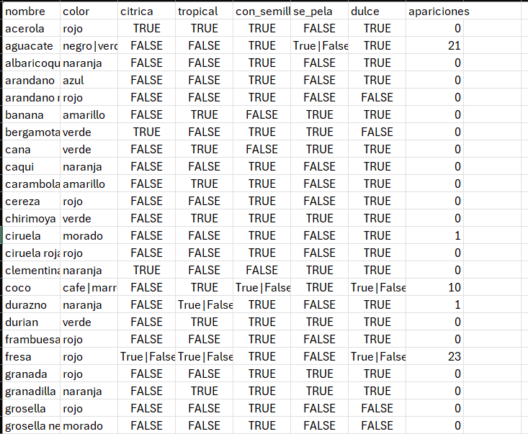
Figure 5. Tabla representativa de datos recopilados de diversas frutas

Conclusiones
La práctica permitió aplicar conceptos básicos de machine learning de una manera sencilla y práctica, utilizando un programa que funciona como un “Akinator de frutas”. A través de la interacción con el usuario, el sistema fue capaz de adivinar una fruta a partir de preguntas sobre sus características, apoyándose en una base de datos que se enriquece progresivamente. Cada acierto incrementa la frecuencia de apariciones y cada error se convierte en una oportunidad de aprendizaje al añadir nueva información.
Uno de los aprendizajes más relevantes fue la comprensión de la importancia de los datos. La base de conocimiento en formato CSV no solo funcionó como repositorio de ejemplos, sino que también representó la piedra angular para que el sistema pudiera mejorar progresivamente. Cada acierto incrementó la frecuencia de aparición de una fruta y cada error se transformó en una oportunidad para enriquecer la base con nuevos registros. Este ciclo continuo reflejó el proceso de retroalimentación que utilizan los modelos inteligentes para refinar sus predicciones.
También permitió visualizar como existen distintas variaciones en la interpretación de los datos con respecto a un mismo elemento, es decir, que para una misma fruta se encontraron distintos valores dados por los usuarios en el mismo campo, lo cual permitió mostrar la dificultad que tiene la clasificación de objetos que puedan parecer simples. Al mismo tiempo, permitió mostrar que en ocasiones para poder tener una mayor precisión en las clasificaciones de datos es recomendable añadir mas campos con los cuales se pueda tener una mayor diferenciación entre datos, pero cabe recalcar que esto no es siempre la estrategia mas adecuada debido a que en ocasiones muchos campos pueden generar confusión en la clasificación.
Además, la práctica permitió evidenciar cómo tareas aparentemente triviales, como adivinar una fruta, esconden detrás procesos complejos de clasificación, normalización de datos, manejo de entradas ambiguas y actualización dinámica de la información. Estos pasos, que en un principio pueden parecer simples, son en realidad los fundamentos que sustentan aplicaciones mucho más avanzadas, como los sistemas de recomendación, el procesamiento de lenguaje natural o los asistentes virtuales.
El proyecto logró mostrar cómo un sistema básico puede incorporar elementos de aprendizaje supervisado y retroalimentación dinámica de forma eficiente. Aunque el dominio de aplicación fue sencillo, la práctica reflejó la esencia de cómo los sistemas de machine learning crecen y se adaptan. Esto resalta la relevancia de los fundamentos adquiridos como cimiento para futuros desarrollos más complejos.
En conclusión, esta actividad no solo contribuyó al entendimiento teórico de los principios de machine learning, sino que también ofreció una experiencia práctica valiosa. A través de un caso sencillo y cotidiano, fue posible observar cómo los sistemas inteligentes aprenden, se adaptan y mejoran con el tiempo. Este tipo de ejercicios fortalecen las bases conceptuales y motivan a seguir explorando en profundidad el campo del aprendizaje automático, con miras a diseñar en el futuro aplicaciones más robustas, escalables y capaces de resolver problemas del mundo real.

Referencias
IBM. (2020, July 15). What is machine learning?. IBM. https://www.ibm.com/topics/machine-learning
GeeksforGeeks. (2021, September 2). Introduction to machine learning. GeeksforGeeks. https://www.geeksforgeeks.org/introduction-machine-learning

